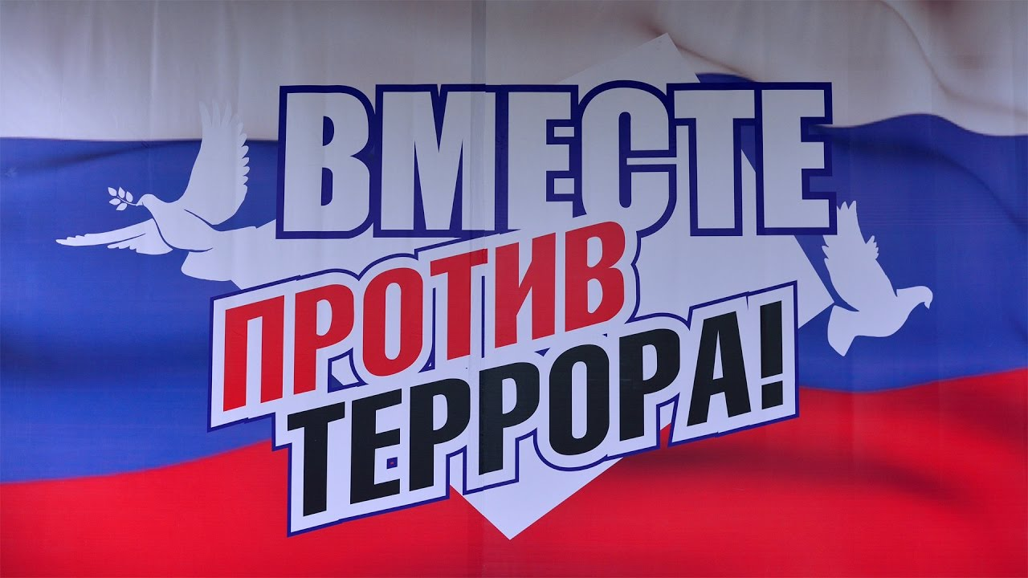

Есть события, даты, имена людей, которые вошли в историю города, края, страны и даже историю всей Земли. О них пишут книги, рассказывают легенды, сочиняют стихи и музыку.
Главное же о них помнят. И эта память не дает померкнуть далеким дням. Одним из таких событий стал подвиг детей, родителей, учителей, военных в роковых событиях города Беслана. Память об этом подвиге и ужасной трагедии должен сохранить каждый россиянин. Тем, кто шел в бой за правое дело, выстоял и победил. Тем, кто не пожалел своей жизни в борьбе с терроризмом. Тем, кто своим телом прикрывал детей. Всем тем, кто ушел в бессмертие и победил.
Нам нужен мир и созидательное начало. Мы за будущее без террора! Мы за межнациональное братство!

